**考试题型**

简答题：6x5分=30分 解答题：5题50分 综合题：2x10分=20分（程序填空和解决实际问题）

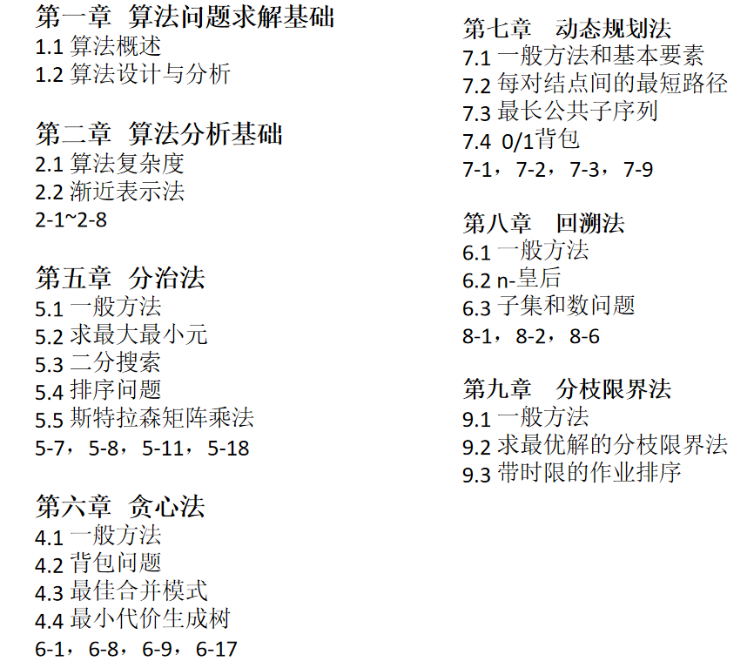

**复习大纲**

1．知识单元一：算法问题求解基础

（1）知识点一：算法概述

（2）知识点二：算法设计与分析

教学基本要求：

本章介绍算法问题求解过程及求解方法的重要概念和方法。要求掌握算法的基本概念，算法和程序的区别，算法特征，了解使用计算机求解问题的过程和方法，掌握**递归算法**及证明递归算法正确性的归纳法。

2． 知识单元二: 算法分析基础

（1）知识点一：算法复杂度

（2）知识点二：渐近表示法

教学基本要求：

本章重点介绍算法分析的基本概念和方法。要求了解算法的**渐近表示法**产生背景与作用，掌握**时间复杂度**和空间复杂度概念，能进行**算法的最好、平均和最坏情况时间复杂度**分析，初步掌握使用递推关系来分析递归算法的方法。

* **最好、最坏、平均时间复杂度——定义**
* 算法按时间复杂度分类：多项式时间算法、指数时间算法

多项式时间算法：O(1)<O(logn)<O(n)<O(nlogn)<O(n2)<O(n3)

指数时间算法：O(2n)<O(n!)<O(nn)

3.知识单元三：分治法

（1）知识点一：一般方法

（2）知识点二：求最大最小元

（3）知识点三：二分搜索

（4）知识点四：排序问题

（5）知识点五：斯特拉森矩阵乘法

教学基本要求：

本章介绍**分治法的基本原理和一般方法**，以及分治法经典案例：求最大最小元问题、**对半搜索**、**两路合并排序**和**快速排序问题**、斯特拉森矩阵乘法。要求掌握分治法的算法框架和用分治法求解问题的基本要素，理解分治法和递归算法的内在联系，能够分析**递归算法的时间复杂度得到递推关系式并求解**。通过对分治算法中典型问题的讨论，学习和掌握运用分治策略来求解问题的一般方法。

* **对半搜索**

——算法步骤

**——二叉判定树（比较次数）**

**——平均搜索长度（成功、失败）**

* **两路合并排序**

——递归实现算法步骤

**——Merge函数实现**

* **快速排序**

——Partition过程步骤

**——写出完整排序过程**

——适用场合

4. 知识单元四：贪心法

（1）知识点一：一般方法

（2）知识点二：背包问题

（3）知识点三：最佳合并模式

（4）知识点四：最小代价生成树

（5）知识点五：单源最短路径问题

教学基本要求：

本章介绍贪心法**求解问题的特征及求解方法**，以及贪心法经典案例：**一般背包问题**、**最优合并模式问题**、**普里姆和克鲁斯卡尔两个最小代价生成树算法，**单源最短路径（迪杰斯特拉算法）。要求掌握**贪心法的基本思想和求解要素**，可行解和最优解的概念，对能用贪心法求得最优解的问题**能用贪心策略分析获得最优度量标准并求解问题**。

* **一般背包问题**

**——最优量度标准**

**——算法步骤**

* **最优合并模式问题**

**——算法步骤**

* **最小代价生成树**

**——Prim和Kruskal算法（构造过程、区别）**

——共同的理论基础：MST性质

——不同点和应用场合

——**Prim算法求解过程**（不同顶点出发）

5．知识单元五：动态规划法

（1）知识点一：一般方法和基本要素

（2）知识点二：每对结点间的最短路径

（3）知识点三：最长公共子序列

（4）知识点四：0/1背包

教学基本要求：

本章介绍**动态规划算法的算法思想和求解的基本要素**，以及动态规划算法的案例：**多段图问题（关键路径问题）**，弗洛伊德算法求每对结点间的最短路径、**最长公共子序列问题**、**0/1背包问题**。要求重点掌握动态规划法的求解步骤和自底向上的求解方式，**掌握最优子结构特性的证明**，比较分治法、贪心法和动态规划法之间的异同，学习用动态规划法求解最优化问题的经典范例。

* **多段图问题**

——从后向前/从前向后递推式

——结点的cost和d值求解过程

——最短路径长度，并根据d值构造最短路径

注意：d[j]的含义和最短路径的构造。

**——关键路径问题**

* **0-1背包问题**

**——求阶跃点得最优解值**

**——回溯构造最优解**

6. 知识单元六：回溯法

（1）知识点一：一般方法

（2）知识点二：n-皇后

（3）知识点三：子集和数问题

（4）知识点四：图的着色

（5）知识点五：哈密顿环

教学基本要求：

本章介绍**回溯法的算法框架**和**深度优先搜索策略**，详细讲解状态空间树的定义和生成方式，主要的回溯法范例有：**n-皇后问题**、**子集和数问题**、图的着色问题、哈密顿环问题。要求掌握**显式约束和隐式约束条件**的概念、**子集树和排列树**两种典型状态空间树的构造、固定长度解和可变长度解所对应状态空间树的不同，了解状态空间树中结点的生成过程以及如何使用**剪枝函数**来减少实际生成的结点数，通过具体范例掌握通过搜索状态空间树来解决问题的方法、**蒙特卡洛方法**估计实际生成结点数的方法。

* **N皇后问题**

**——剪枝函数的设计**

**——剪枝以后实际得到的状态空间树**

* **蒙特卡罗(Monte Carlo)算法——估计回溯法处理一个实例时，状态空间树上实际生成的结点数的方法：m=1+m0+m0m1+m0m1m2+...（以N皇后问题举例）**

7. 知识单元七：分枝限界法

（1）知识点一：一般方法

（2）知识点二：求最优解的分枝限界法

（3）知识点三：带时限的作业排序

教学基本要求：

本章介绍**分枝限界法的算法框架**及其**剪枝搜索策略**，理解广度优先搜索的方式如何生成状态空间树中的结点，介绍**十五谜问题**和带时限的作业排序问题两个典型范例。要求理解活结点表在广度优先搜索过程中的作用和工作过程，通过十五谜问题掌握FIFO、LIFO、LC三种分枝限界法遍历状态空间树时的不同，深入理解使用分枝限界法求最优化问题时为状态空间树的每个结点定义上、下界函数的作用，并通过典型范例掌握使用分枝限界法的设计策略求解问题最优解的方法。

* **十五谜问题**

**——能否到达目标状态的判定（定理9-1）**

**——Less（k）的求取**